Fischer
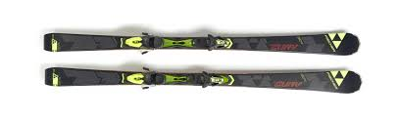

Fischer Traunsee Cup Siegerehrung 2017

Ab 18:00 Uhr Einlass im Mehrzwecksaal Reindlmühl
Volksschule Reindlmühl

18:30 Uhr Beginn der Veranstaltung

Begrüßung der Ehrengäste
durch Obmann Franz Weberstorfer

und ein Danke an die Sponsoren
und MitarbeiterInnen

Grußworte der Ehrengäste Teil 1

Siegerehrung Klassenwertung

U8w - AK Vm
(U8 - U16 Preise 1-6. Platz)
Siegerehrung Gesamtwertung

Grußworte der Ehrengäste Teil 2

Siegerehrung Vereinswertung

Verlosung der Tombolapreise

Abschluss und Ausblick auf die Saison 2017/18

